09.11.24

**Тесты к олимпиаде по МХК 8 класс**

**Кто на автопортрете?**

Начало формы

* 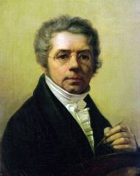

|  |  |
| --- | --- |
|  | Дмитрий Левицкий |
|  | Владимир Боровиковский |
|  | Алексей Венецианов |
|  | Николай Ярошенко |

**Кто на автопортрете? На картине художнику 71 год**

Начало формы

* 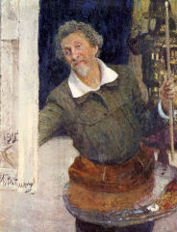

|  |  |
| --- | --- |
|  | Александр Иванов |
|  | Иван Крамской |
|  | Илья Репин |
|  | Константин Маковский |

**Кто на автопортрете?**

Начало формы

* 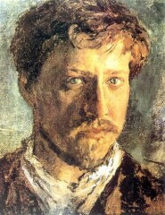

|  |  |
| --- | --- |
|  | Валентин Серов |
|  | Исаак Левитан |
|  | Орест Кипренский |
|  | Константин Сомов |

**Кто на автопортрете?**

Начало формы

* 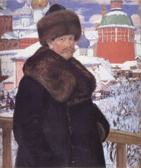

|  |  |
| --- | --- |
|  | Борис Кустодиев |
|  | Максимилиан Волошин |
|  | Константин Коровин |
|  | Борис Корнеев |

**Кто на автопортрете?**

Начало формы

* 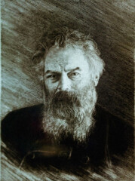

|  |  |
| --- | --- |
|  | Павел Федотов |
|  | Иван Шишкин |
|  | Василий Тропинин |
|  | Сергей Малютин |

**Кто на автопортрете?**

Начало формы

* 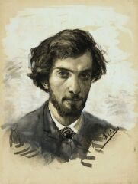

|  |  |
| --- | --- |
|  | Марк Шагал |
|  | Аполлинарий Васнецов |
|  | Исаак Левитан |
|  | Николай Рерих |

Конец формы

Конец формы

Конец формы

Конец формы

Конец формы

Конец формы